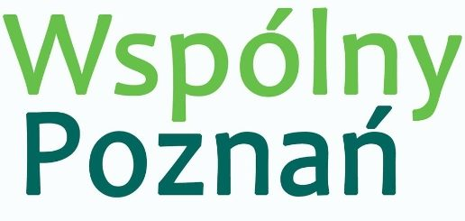
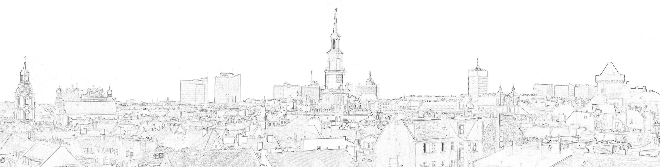
Halina Owsianna
Radna Miasta Poznania

Nr 2/08/2022
Poznań 26 sierpnia 2022 r.

Pan
Jacek Jaśkowiak
Prezydent Miasta Poznania

INTERPELACJA

Dotyczy: placu zabaw na terenie parku Cytadela
Szanowny Panie Prezydencie,
W 2017 roku firma NIVEA postawiła, za zgodą Władz Miasta w centralnej części parku Cytadela swój, niebieski plac zabaw – Podwórko Nivea
https://www.google.com/maps/uv?pb=!1s0x47045b2ec090b7e7%3A0x4c5ccc4dc36b609!3m1!7e115!4shttps%3A%2F%2Flh5.googleusercontent.com%2Fp%2FAF1QipN-4igZG8e4AQgBlQ4p3GKP26OMHlaG3Hyj9F3y%3Dw390-h262-n-k-no!5splac%20zabaw%20NIvea%20Cytadela%20-%20Szukaj%20w%20Google!15sCgIgAQ&imagekey=!1e10!2sAF1QipN-4igZG8e4AQgBlQ4p3GKP26OMHlaG3Hyj9F3y&hl=pl&sa=X&ved=2ahUKEwiclJzp4-L5AhXWmYsKHfYKAicQ7ZgBKAB6BAgMEAI
Muszę przyznać, że cieszył się on ogromną popularnością i chętnie spotykały się tu mamy z maluchami, często z kocykami rozkładając się na polanie, obok placyku.
W zeszłym roku po przeglądzie sprzętu stwierdzono, że potrzebna jest modernizacja placu i naprawa zużytych urządzeń. Cały sprzęt został zdemontowany i tu chyba zaczęły się urzędnicze schody. Przynajmniej takie informacje otrzymuję od zarządcy terenu ZZM. Mieszkańcy i odwiedzający park zniecierpliwieni czekają na powrót placu zabaw, ale procedura urzędnicza w pełnym rozkwicie blokuje to przedsięwzięcie. To jest chyba jakiś niesmaczny żart, który ciężko wytłumaczyć zainteresowanym mieszkańcom, którzy pytają, kiedy wreszcie wróci tu nasz plac zabaw. Czy na ponowne posadowienie urządzeń, a może nawet dostawienie nowych elementów malej architektury zabawowej konieczne jest pozwolenie na budowę, zgoda Miejskiego Konserwatora Zabytków i tzw. zgoda wszystkich świętych? Czy czasami nie przesadzamy, a wręcz blokujemy sprawy, które wydają się być proste. Może inwestorowi wystarczyłoby czasem doradzić, żeby swoje zamierzenia inaczej nazwał i uniknąłby w ten sposób całej urzędniczej machiny. Wystarczało nazwać to zamierzenie remontem istniejącego placu zabaw i nie byłoby tego cyrku. Dzieci dawno miałyby swój plac zabaw, na który Miasto nie musi wykładać swoich funduszy.
W imieniu Wszystkich zainteresowanych proszę Pana Prezydenta o przychylne spojrzenie na ten problem i pomoc w powrocie Podwórka NIVEA na czekające miejsce, na polanie w parku Cytadela.
W załączeniu zdjęcia - stan obecny po placu zabaw.

Z wyrazami szacunku
Halina Owsianna

